Договор № ____

по техническому обслуживанию (ремонту) автомобиля

г. Боровичи | "___" ___________ 201___ г.
Общество с ограниченной ответственностью «ЭМПА», далее именуемое "Исполнитель", в лице директора автоцентра Козлова Павла Николаевича, действующего на основании Доверенности №2 от 05 августа 2013г., с одной стороны, и _________________________________________________________________ ,
далее именуемое "Заказчик", в лице __________________________________________________
(должность,Ф.И.О.) __________________________________________________________________________________
действующего (-ей) на основании _____________________________________________________
(наименование документа, №, дата)
с другой стороны, заключили настоящий договор (далее - Договор) о нижеследующем:

Предмет договора
- Исполнитель обязуется оказать услуги по техническому обслуживанию или ремонту автомобилей, агрегатов (узлов), систем автомобиля Заказчика. Работы/услуги оказываются на транспортных средствах, указанных в Перечне, являющимся Приложением №1 к настоящему договору. Дата приемки на обслуживание, перечень видов работ, выполняемых в отношении автомобилей Заказчика, с указанием их марки, модели и государственных номерных знаков, принимаемых Исполнителем на обслуживание указываются в Заявке (Приложение 2) и Заказ-наряде (Приложение 3), оформляемым в программе «1С: Автобизнес».

Заявка оформляется Исполнителем при предъявлении Заказчиком либо его представителем, (далее по тексту – Заказчик) следующих документов:
- документа, удостоверяющего личность Заказчика (паспорт, водительское удостоверение и пр.);
- свидетельства о регистрации автотранспортного средства;
- надлежаще оформленной доверенности на сдачу и прием автотранспортного средства, подписание Заявки, Заказ-наряда, акта приема-сдачи работ;
- В Заявке Исполнитель со слов Заказчика указывает перечень заявочных и/или предполагаемых Заказчиком работ. Под заявочными работами понимаются заказанные (перечисленные) Заказчиком к выполнению конкретные работы. Под предполагаемыми работами понимаются работы, которые не могут конкретно заказаны (перечислены) Заказчиком к выполнению, поскольку требуют предварительного диагностирования автотранспортного средства. Оригинал Заявки остается у Исполнителя, а её копия – у Заказчика.
- Окончательный объем работ, требующихся для выявления предполагаемых Заказчиком неисправностей (а в необходимых случаях и их причин), а также их устранение (с использованием соответствующих запасных частей и материалов) определяется и производится Исполнителем с использованием специального диагностического, измерительного, ремонтного и вспомогательного оборудования и инструментов.
- Заказчик обязуется оплатить стоимость выполненных Исполнителем работ и стоимость использованных запасных частей и расходных материалов.

Исполнитель выполняет работы в месте своего нахождения.

Порядок выполнения работ

Автомобиль или агрегаты (узлы) автомобиля передаются Исполнителю Заказчиком при предъявлении документов, указанных в п. 1.2. При передаче автомобиля или агрегатов (узлов) автомобиля производится визуальный внешний осмотр. Замечания по внешнему состоянию автомобиля и его комплектности указываются в Заявке. Заказчик обязан указать известные ему наружные (а равно скрытые) повреждения и иные дефекты, которые не были либо не могли быть выявлены в ходе внешнего осмотра автомобиля. За наружные (скрытые) повреждения и иные дефекты, не выявленные при визуальном внешнем осмотре и не отмеченные в Заявке Исполнитель ответственности не несет.

После приемки автомобиля Исполнитель несет ответственность за его сохранность и комплектность до момента передачи его Заказчику. Работы выполняются Исполнителем в соответствии с нормативными требованиями на ТО и ремонт автомобиля.

По согласованию сторон при выполнении работ Исполнитель может использовать расходные материалы и комплектующие, предоставленные Заказчиком (о чем делается соответствующая отметка в Заявке). Расходные материалы и комплектующие, предоставленные Заказчиком, должны быть помечены Заказчиком. При отсутствии меток Заказчика претензии по подмене расходных материалов, предоставленных Заказчиком, не принимаются. За соответствие требованиям, установленным производителем автотранспортного средства, предоставленных Заказчиком запасных частей и материалов несет ответственность Заказчик.

При обнаружении скрытых дефектов, для устранения которых потребуется выполнить работы, не оговоренные в Заявке, данные работы выполняются только с письменного согласия Заказчика. При этом документ-согласование, переданный по факсу, имеет юридическую силу, если он заверен подписью и печатью Заказчика. При отказе Заказчика от работ по устранению дефектов, влияющих на безопасность эксплуатации автомобиля, Исполнитель обязан сделать соответствующую запись в Заявке и Заказе-наряде, а Заказчик обязан подписать данную запись.
2.5. О завершении Работ Исполнитель сообщает Исполнителю по телефону, указанному в Заявке или договоре.
2.6. По окончании работ автомобиль передается Исполнителем Заказчику (его полномочному представителю на основании доверенности Заказчика). При этом Сторонами составляется двусторонний Акт выполненных работ, подтверждающий выполнение Работ в полном объеме и отсутствие претензий Заказчика к объему и качеству выполненных работ, установленных запасных частей, исправности узлов и агрегатов, подвергшихся ремонту, комплектности и внешнему виду автомобиля. Работа считается выполненной после подписания Сторонами Акта выполненных работ.
2.7. Доставка Автомобиля на территорию СТО и его возврат после проведения работ производится силами и средствами Заказчика.
2.8. По окончании работ Заказчик получает от исполнителя Заказ-наряд с услугами, акт сдачи-приёмки выполненных работ, счёт на оплату.
2.9. Автомобиль передается Заказчику по Акту приема-передачи автомобиля при отсутствии задолженности по оплате Заказчика Исполнителю за выполненные работы.
2.10. Заказчик вправе проверять ход и качество оказания услуг по техническому обслуживанию и ремонту автомобиля в присутствии мастера участка ТО и ТР автоцентра «ЭМПА», не вмешиваясь в деятельность автоцентра и не нарушая правила техники безопасности.

2.11. Исполнитель не несет ответственности за ценные вещи, деньги и документы, оставленные Заказчиком в автомобиле, переданном Исполнителю на техническое обслуживание и ремонт. Риск случайной гибели или случайного повреждения переданной для ремонта и ТО транспортного средства, предоставленного Заказчиком, несет Исполнитель.

Объем и условия выполнения работы

В Заявке указывается согласованный с Заказчиком срок выполнения работ. Допускается досрочное выполнение работ.

Объём, сроки выполнения Работ определяются Исполнителем при оформлении Заявки (Приложение 2). Заявка является внутренним документом Исполнителя, оформляется в соответствии с принятыми у Исполнителя правилами и после согласования предоставляется каждой из Сторон. При необходимости приобретения для осуществления ремонта Запчастей, отсутствующих на складе Исполнителя, срок выполнения работ увеличивается на время, необходимое для получения таких Запчастей, о чем Исполнитель уведомляет Заказчика по телефону, указанному в Заявке или договоре.

Исполнитель вправе не приступать к работе при отсутствии запасных частей и материалов, поставляемых Заказчиком, а начатую работу приостановить (с направлением Заказчику соответствующего извещения) в случае обнаружения Исполнителем:
- непригодности и/или недоброкачественности запасных частей и материалов, полученных от Заказчика;
- иных не зависящих от Исполнителя обстоятельств (в т. ч. отсутствие предварительной оплаты, отсутствие необходимых запасных частей, материалов и т.п.), которые могут препятствовать завершению выполнения работ.

Транспортное средство выдается Заказчику или его представителю, предъявившему документ, удостоверяющий личность, и оформленную в установленном порядке доверенность, после полной оплаты выполненных Исполнителем работ, приобретенных и установленных запчастей, использованных расходных материалов.

- УСЛОВИЯ И ПОРЯДОК РАСЧЕТОВ

- Стоимость Работ и Запчастей, определенных Заявкой утверждается Исполнителем в соответствии с ценами ремонтных работ и технического обслуживания Автомобиля, действующими на СТО на момент заполнения Заявки, и согласуются Сторонами путем подписания Заявки уполномоченными представителями Сторон.
- Заказчик согласовывает стоимость Работ и необходимых для этого Запчастей предварительной оплатой 50% от общей суммы. После получения денежных средств Исполнитель приступает к выполнению работ.
- В случае несогласия Заказчика со стоимостью Работ и Запчастей, Заказчик обязан оплатить все диагностические работы (определенные на основании Заявки), выполненные Исполнителем в соответствии с п.1.4. Настоящего Договора.
- На основании согласованной Сторонами Заявки (в порядке, установленным п.1.3 – 1.4 Настоящего Договора) Исполнитель по окончании работ представляет Заказ-наряд (Приложение 3) с указанием суммы стоимости Работ и необходимых для проведения Работ расходных материалов и запасных частей. Перечень, стоимость Работ и запасных частей указывается в Заказ-наряде.
- На основании Заказ-наряда и счета Заказчик производит оплату оставшейся суммы с учетом суммы предоплаты. Оплата Заказ-наряда Заказчиком производится в кассу автоцентра или на счет Общества не позднее 1 рабочего дня с даты получения Заказ-наряда и до получения автомобиля.
- В случае задержки окончательных расчетов за выполненные работы Заказчик оплачивает Исполнителю пени в размере 0,1% от суммы задолженности за каждый день просрочки платежа.

- Ответственность сторон

- На работы, выполненные по Заказ-наряду, Исполнитель дает гарантию. Гарантийные сроки (или пробег) указываются в Заказ-наряде, который выдается Заказчику по окончании работ. На запасные части, представленные Заказчиком, гарантия не распространяется.
- Исполнитель не отвечает за недостатки выполненных работ, на которые установлен гарантийный срок, если будет установлено, что они возникли после приемки выполненных работ Заказчиком вследствие нарушения им правил использования автомобиля, действий третьих лиц или непреодолимой силы.
- В случаях, когда работы выполнены Исполнителем с отступлениями от настоящего договора, ухудшившими результат работ, или и иными недостатками, которые делают его не пригодным по назначению, Заказчик вправе по своему выбору потребовать от Исполнителя:
- безвозмездного устранения недостатков в разумный срок;
- соразмерного уменьшения установленной за работу цены;
- возмещения расходов Заказчика на устранение недостатков.
- Исполнитель не отвечает по гарантийным обязательствам в случае, если поломки в автомобиле Заказчика возникли в связи с установкой на автомобиль некачественных расходных материалов и комплектующих, предоставленных Заказчиком.
- При поступлении письменной претензии Заказчика на качество выполненного ремонта автомобилей, находящихся у Исполнителя на гарантийном обслуживании, и выявления отсутствия в узле или агрегате автомобиля Заказчика недостатка или дефекта, указанного в претензии, работы по диагностированию автомобиля производятся за счет Заказчика.
- Исполнитель не компенсирует Заказчику затраты связанные с доставкой неисправного автомобиля Исполнителю.
- В случае если Заказчик в течение 3 суток с момента получения уведомления о завершении технического обслуживания или ремонта автомобиля, не вывозит автомобиль с территории Исполнителя, Исполнитель имеет право удержать с Клиента расходы за хранение автомобиля в размере 200 руб. за каждые последующие сутки.
- Во всем остальном, что не предусмотрено настоящим Договором, Стороны руководствуются действующим законодательством Российской Федерации.
6. Форс-мажор
6.1. Стороны освобождаются от ответственности за частичное или полное неисполнение обязательств по настоящему договору, если это неисполнение явилось следствием непреодолимой силы, возникшей после заключения настоящего договора в результате обстоятельств чрезвычайного характера, которые стороны не могли предвидеть или предотвратить.
6.2. При наступлении обстоятельств, указанных в п. 7.1. настоящего договора, каждая сторона должна без промедления известить о них в письменном виде другую сторону. Извещение должно содержать данные о характере обстоятельств, а также официальные документы, удостоверяющие наличие этих обстоятельств.
6.3. В случаях наступления обстоятельств, предусмотренных в п. 7.1. срок выполнения стороной обязательств по настоящему договору отодвигается соразмерно времени, в течение которого действуют эти обстоятельства и их последствия.
6.4. Если обстоятельства непреодолимой силы или их последствия будут длиться более двух месяцев, то стороны проводят дополнительные переговоры для определения альтернативных способов исполнения договора.

Заключительные положения.

Договор вступает в силу и становится обязательным для сторон с момента его подписания и действует до 31 декабря 2014 г.
7.2. Договор считается продленным на следующий год, если за месяц до окончания срока его действия ни одна из сторон письменно не заявит о его прекращении или изменении либо не потребует заключения нового договора.
7.3. Настоящий договор может быть расторгнут по взаимному согласованию Сторон с письменным уведомлением не менее чем за один месяц, либо в порядке, установленном действующим гражданским законодательством.

Все споры и разногласия между сторонами, возникающие в период действия настоящего договора, разрешаются сторонами путем переговоров. Срок ответа на претензию – 15 календарных дней после её получения. При не достижении согласия, споры решаются в Арбитражном суде Новгородской области в соответствии с действующим законодательством РФ.

Договор составлен в двух экземплярах, имеющих одинаковую юридическую силу, по одному для каждой из сторон. Копия договора, заказ-наряда, полученные или переданные по факсу также имеют юридическую силу.

К договору прилагаются копии следующих документов Заказчика:
- Устав;
- Выписка из Протокола (Решения) участников (акционеров) организации о назначении (избрании) руководителя (директора);
- Свидетельство о государственной регистрации в ЕГРЮЛ;
- Свидетельство о постановке на налоговый учет;
- Договор лизинга или аренды (при наличии).

Адреса и реквизиты сторон
Исполнитель  ООО «ЭМПА»  174407, г. Боровичи,  Ул. Окуловская, д. 7Б,  ИНН/КПП 5320021496/532001001  Тел/факс (81664) 9-01-55, 9-01-75  р/с № 40702810501100000927  в ОАО УКБ «Новобанк»  г. Великий Новгород  к/с 30101810900000000746,  БИК 044959746;  ОГРН 1085331001580 | Заказчик  _____________________________________  _____________________________________  ИНН/КПП __________________________  р/с _________________________________ в ___________________________________  к/с _________________________________  БИК ________________________________  ОГРН ______________________________  Тел. ________________________________
От Исполнителя ____________/Козлов П.Н./ От Заказчика _____________/ __________/
М.П. М.П.

Приложение 1

к Договору № ____ по техническому

обслуживанию (ремонту) автомобиля
Перечень транспортных средств
Марка автомобиля, наименование узла, системы | Гос. номер | Год выпуска

От Исполнителя ____________/Козлов П.Н./ От Заказчика _____________/___________ /

М.П. М.П.

Приложение 2

к Договору № ____ по техническому

обслуживанию (ремонту) автомобиля
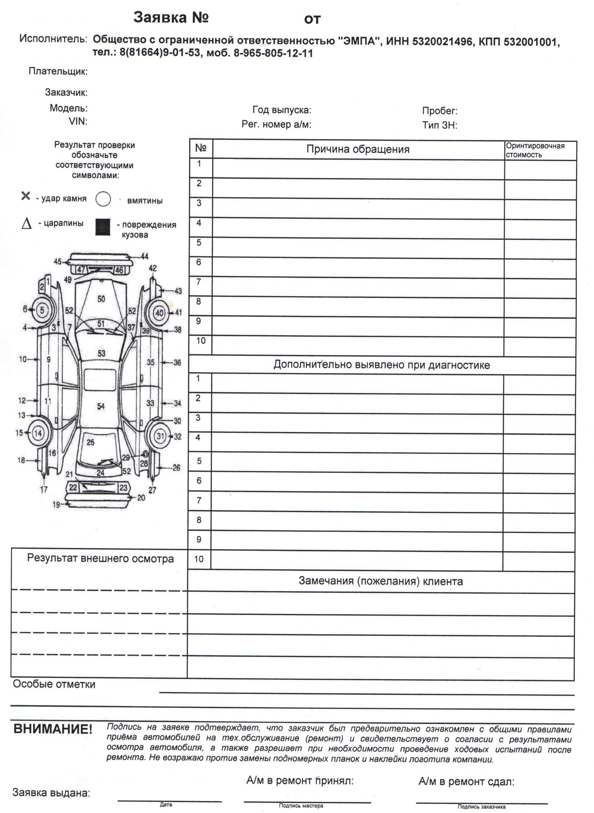
Приложение 3

к Договору № ____ по техническому

обслуживанию (ремонту) автомобиля
